**Дозор.**

**Мониторинг систем безопасности рабочей станции.**

***Руководство по установке***

Ростов-на-Дону

2022

**Оглавление**

1 Введение 3

2 Назначение и основные возможности ПП 3

2.1 Назначение и структура 3

2.2 Технические требования 4

2.3 Система лицензирования и защиты 5

3 Установка программы 6

3.1 Общие принципы установки 6

3.2 Активация программного продукта на Linux 6

3.3 Запуск и активация программного продукта на Windows 8

3.4 Продление активации 11

# Введение

Данный документ описывает порядок подготовки к работе и эксплуатации программного продукта «Дозор. Мониторинг систем безопасности рабочей станции» (далее – ПП).

Инструкция относится к релизу ПП: 1.0.0.

# Назначение и основные возможности ПП

## Назначение и структура

Программный продукт «Дозор. Мониторинг систем безопасности рабочей станции» предназначен для автоматизации мониторинга состояния безопасности рабочих станций путём контроля установки и настройки антивирусной защиты, ограничения доступа к запрещенным сайтам, а также проведения сканирования и отображения информации об установленном программном обеспечении (далее – ПО).

ПП поставляется в электронном виде и включает в себя следующий набор файлов:

* Dozor.1.0.0.rpm (для Alt Linux) или Dozor.1.0.0.deb (для Astra Linux) содержит файлы установки.
* Dozor_setup_1.0.0.0.exe – установщик ПП для Windows.
* Руководство пользователя (отдельно для Linux и для Windows).

Электронная почта для вопросов по продукту: [info@cr-obr.ru](mailto:info@cr-obr.ru).

ПП включает в себя три модуля, обладающих следующими функциями:

* Модуль проверки антивирусной защиты ПК:
  + Автоматическое формирование перечня установленных на рабочей станции антивирусных пакетов.
  + Автоматическое определение и отображение каждого установленного антивирусного пакета.
* Модуль проверки доступа к запрещённым сайтам:
  + Проверка наличия доступа к интернет-ресурсам, содержащим информацию, запрещённую к распространению в образовательных организациях (далее – «запрещённые интернет-ресурсы»), с текущей рабочей станции.
  + Настройка параметров проверки:
    - Расписание проверки: временные интервалы проверки в течение дня, периодичность повторных проверок.
    - Скорость проверки: низкая, средняя, высокая.
    - Задержка между проверками сайтов (в секундах).
  + Если проверка была прервана (например, рабочая станция была выключена до окончания проверки доступности всех интернет-ресурсов из списка), при следующем запуске проверка возобновляется с той позиции в списке, на которой был прерван предыдущий сеанс.
  + Формирование отчётности о результатах проверки доступа к запрещённым интернет-ресурсам:
    - Сводный отчёт - включает информацию об общем количестве ресурсов в перечне, количестве проверенных ресурсов и количестве доступных интернет-ресурсов из перечня.
    - Детализированный отчёт – включает перечень всех запрещённых интернет-ресурсов. Для каждого ресурса выводится его доменное имя, дата и время проверки, результат проверки (доступен или не доступен).
  + Сохранение детализированного отчёта в файл в формате CSV.
  + Автоматическое обновление перечня запрещённых интернет-ресурсов.
* Модуль проверки программного обеспечения (далее - ПО) на доверие:
  + Поиск и отображение установленных пакетов на ПК пользователя.
  + Отображение пользователю списка, установленных пакетов на персональном компьютере пользователя, с известной информацией о них с базы ПП.
  + Возможность отправки скорректированной записи ПО на рассмотрение оператору по внесению изменений в запись.
  + Возможность сортировки списков:
    - По наименованию ПО.
    - По доверию.
  + Отображение информации о версии используемой информационной базы ПП.
  + Выгрузка отчетности по ПО, установленному на персональном компьютере пользователя, в формате CSV.
  + Автоматизированная загрузка с сервера актуальной базы ПО.
  + Предоставление вместе с ПП списка базового ПО с дополнительной информацией по программным средствам (может использоваться при запуске программы без Интернет-соединения).
  + Возможность сокрытия модулей программы через Настройки.

## Технические требования

#### Операционная система

Linux или Windows, поддерживающие .NET 5:

* Alt Linux Рабочая станция 9
* Alt Linux Рабочая станция 10
* Alt Linux Образование 9
* Alt Linux Образование 10
* ASTRA LINUX COMMON EDITION РЕЛИЗ «ОРЕЛ»
* Windows 10

**Процессор**: от 1 ГГц

#### Оперативная память

Рекомендуемый объём ОЗУ: 8 Гб.

**Жёсткий диск**: для установки и работы ПП требуется наличие свободного места размером не менее 300 МБ на диске.

#### Наличие доступа в Интернет

Для обновления информационных баз, используемых ПП, и их последующей проверки требуется интернет-соединение со скоростью от 64 Кбит/сек.

Для установки и настройки ПП компьютер должен быть оснащён манипулятором «мышь».

## Система лицензирования и защиты

Лицензия «Дозор. Мониторинг систем безопасности рабочей станции» разрешает использование ПП на указанном в лицензии количестве рабочих мест в течение 1 года.

# Установка программы

## Общие принципы установки

Дистрибутив ПП представляет собой файл:

* Для Linux: Dozor.1.0.0.rpm (для Alt Linux) или Dozor.1.0.0.deb (для Astra Linux) инсталляционный пакет ПП.
* Для Windows: Dozor_setup_1.0.0.0.exe - инсталляционный пакет ПП.

Вместо фрагмента «1.0.0.0» могут стоять другие цифры — они соответствуют номеру релиза ПП.

Порядок установки:

1. Запустить инсталляционный пакет ПП. При запуске произойдёт стандартный запрос прав администратора.

## Активация программного продукта на Linux

После установки ПП на компьютер – рабочую станцию, необходимо запустить ПП.

Запуск ПП осуществляется **только** под правами администратора:

* Через ярлык запуска в папке с установленным ПП

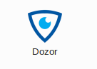

* По команде запуска сценария, например



Или



После запуска отобразится окно с модулями программы и рабочими данными в них, при условии, что уже был указан путь к действительной лицензии ПП. В ином случае необходимо выполнить активацию ПП, указав путь к файлу с действительной лицензией.

Активация выполняется в окне «Настройки», переход в которое осуществляется из главного окна ПП (рисунок 1).

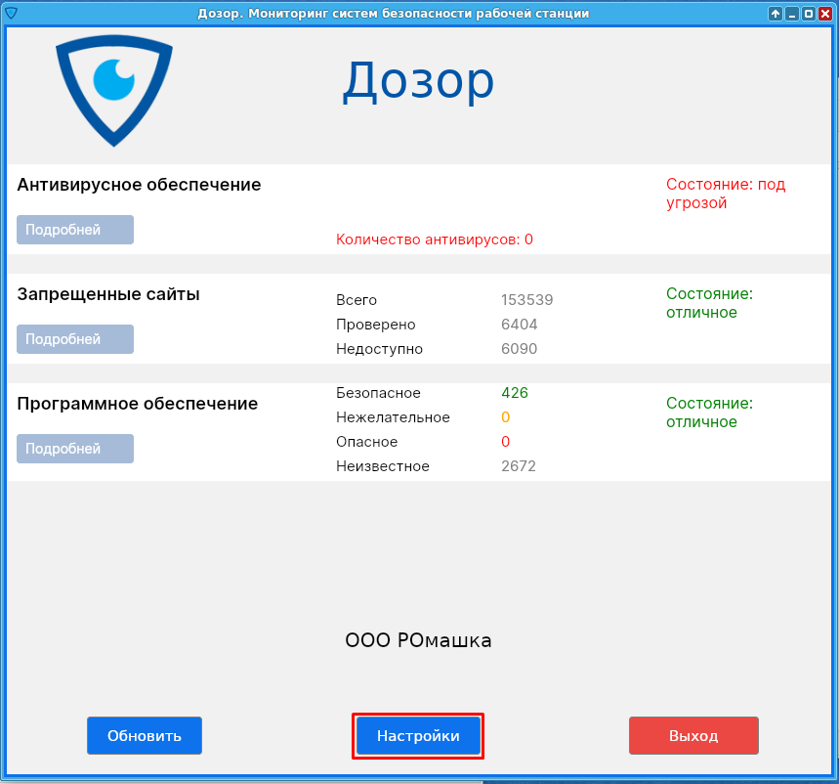

Рис. 1

При нажатии кнопки «Настройки» откроется окно «Настройки» (рисунок 2).

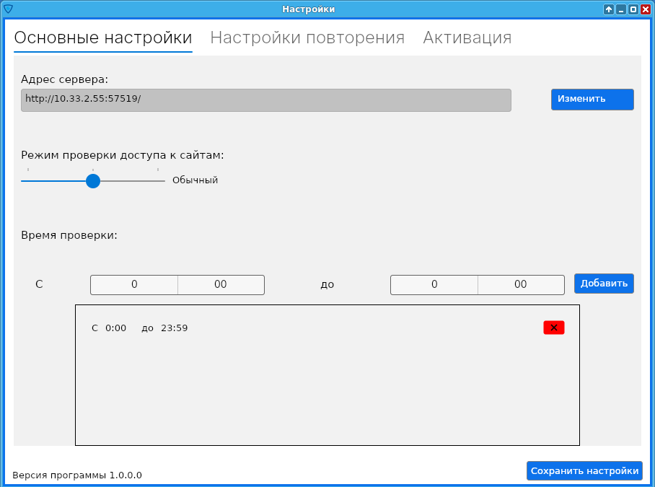

Рис. 2

В окне «Настройки» необходимо перейти на вкладку «Активация» и нажать кнопку «Открыть» (рисунок 3).

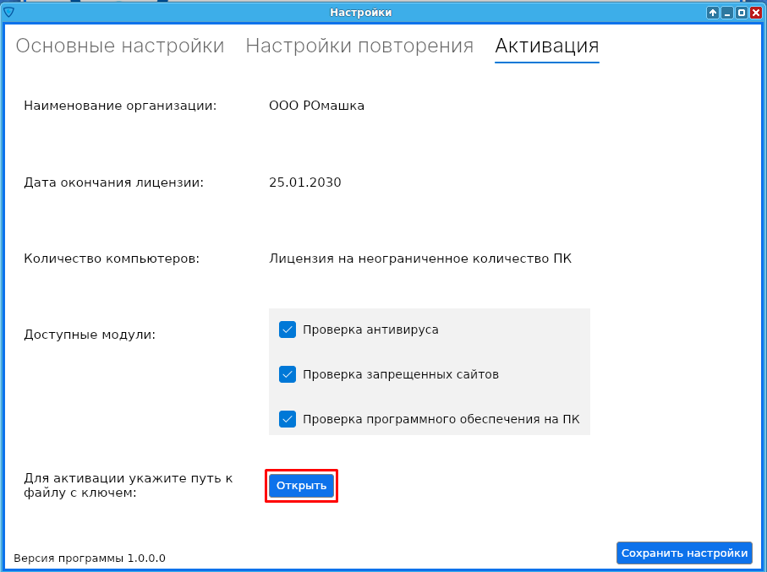

Рис. 3

После нажатия кнопки «Открыть», откроется окно выбора файла (рисунок 4), здесь необходимо выбрать файл-лицензию, выданную продавцом.

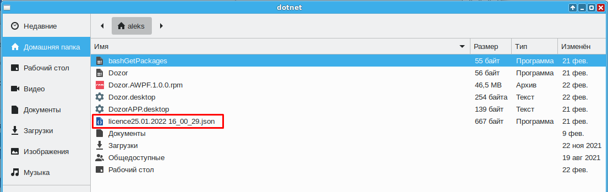

Рис. 4

При соблюдении всех шагов данной инструкции, активация завершится успешно, и вы сможете приступить к работе.

## Запуск и активация программного продукта на Windows

После установки ПП на компьютер – рабочую станцию, необходимо запустить ПП.

Запуск ПП осуществляется с помощью файла запуска:

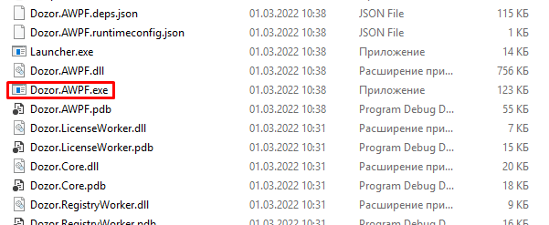

После запуска отобразится окно с модулями программы и рабочими данными в них, при условии, что уже был указан путь к действительной лицензии ПП. В ином случае необходимо выполнить активацию ПП, указав путь к файлу с действительной лицензией.

Активация выполняется в окне «Настройки», переход в которое осуществляется из главного окна ПП (рисунок 5).



Рис. 5

При нажатии кнопки «Настройки» откроется окно «Настройки» (рисунок 6).



Рис. 6

В окне «Настройки» необходимо перейти на вкладку «Активация» и нажать кнопку «Открыть» (рисунок 7).



Рис. 7

После нажатия кнопки «Открыть», откроется окно выбора файла (рисунок 8), здесь необходимо выбрать файл-лицензию, выданную продавцом.

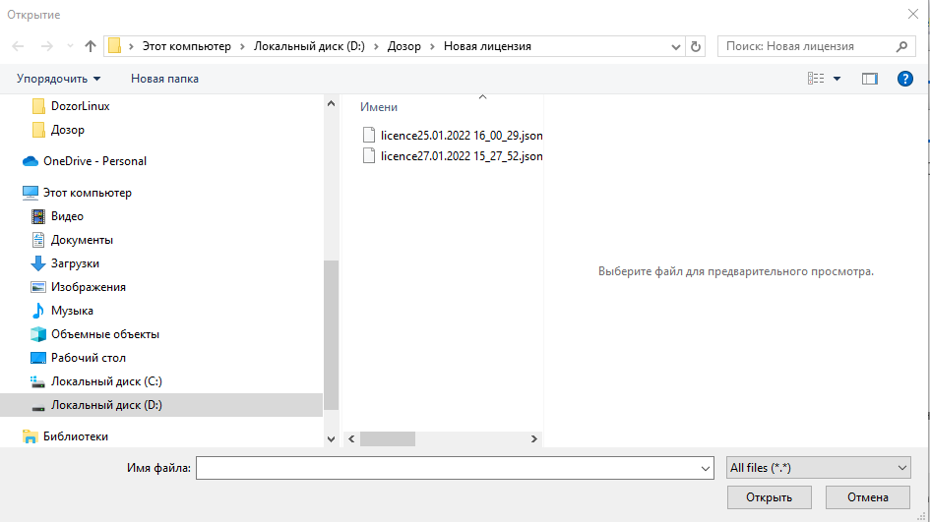

Рис. 8

При соблюдении всех шагов данной инструкции, активация завершится успешно, и вы сможете приступить к работе.

## Продление активации

Лицензия предоставляет право на использование ПП в течение ограниченного времени. Срок действия лицензии отображается в окне настроек (рисунок 2 и 6). При приближении даты окончания срока действия лицензии появляется напоминание с указанием оставшегося количества дней.

Для продления возможности использовать ПП необходимо провести переактивацию (выполнить активацию новой лицензии) на рабочем месте пользователя по инструкции, указанной в параграфе «Активация программного продукта» данного руководства.